２. 物質は原子の記号でどのように表されるか （教科書p.14-16）
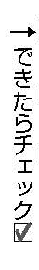
□⑴ 原子の記号を使って表した物質の記号を何といいますか。 （ ）

□⑵ 次の物質の化学式を書きましょう。
①酸素（ ） ②水素（ ） ③アンモニア（ ）
④二酸化炭素（ ） ⑤銅（ ） ⑥酸化銅（ ）
⑦鉄（ ） ⑧塩化ナトリウム（ ） ⑨窒素（ ）

□⑶ 次の表の①〜④に当てはまる物質の化学式を［ ］の中から選びましょう。
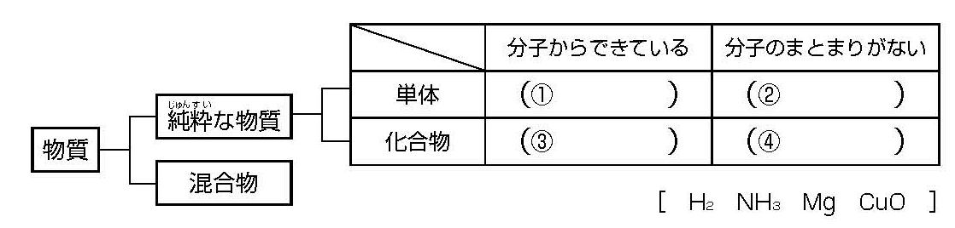

３.物質を分解してみよう （教科書p.17-26）

□⑴ 下の装置を使い，水に電流を流しました。（ ）に当てはまる物質名を答えましょう。
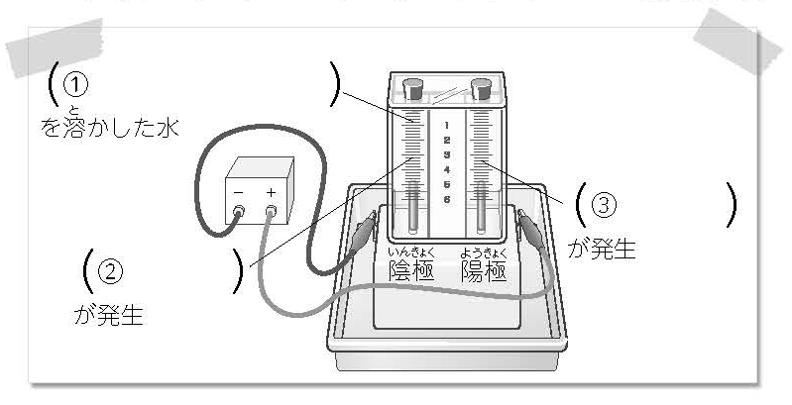

□⑵ ⑴の陰極側の気体にマッチの火を近づけるとどうなりますか。ア～エから選びましょう。
（ ）

ア．炎を上げて激しく燃える。 イ．火が消える。
ウ．ポンと音を立てて爆発的てきに燃える。 エ．変化なし。

□⑶ ⑴の陽極側の気体に火のついた線香を入れるとどうなりますか。⑵のア～エから選びましょう。 （ ）

□⑷ ⑴の陰極側と陽極側に発生する気体の体積の比を答えましょう。
陰極側：陽極側＝（ ： ）

□⑸ ⑴で，水に①を溶かすのはどうしてですか。
（ ）

□⑹ 次の（ ）に当てはまる言葉を答えましょう。
物質そのものが変化して，別の種類の物質ができる変化を（① ）という。また，
1 種類の物質から，何種類かの別の物質ができる変化を（② ）といい，電流に
よって物質を②することを（③ ）という。

□⑺ 塩化銅水溶液に電流を流しました。陰極には赤色の物質が付着し，陽極にはプールの消毒
剤のようなにおいがする気体が発生しました。この赤色の物質と気体はそれぞれ何ですか。
物質名で答えましょう。
赤色の物質（ ） 気体（ ）
 | 炭酸水素  ナトリウム | 加熱後の性質
水に溶けるようす | - 少し溶けた  溶けない | - よく溶けた  溶けない
フェノールフタレイン溶液を入れたときのようす | - 赤色  うすい赤色 | - 赤色  うすい赤色
性質 | 弱いアルカリ性 | 強いアルカリ性

□⑻ 炭酸水素ナトリウムを加熱しました。
右の表は，加熱前後の物質の性質を
まとめたものです。①〜④の［ ］
の中の適切な言葉を選びましょう。
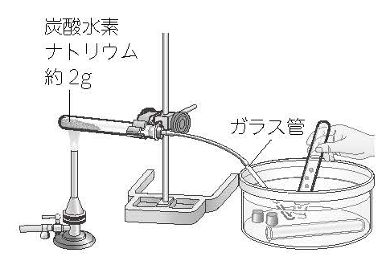

□⑼ ⑻の加熱後の試験管の口もとの液体に，青色の塩化コバルト紙をつけるとどうなりますか。
（ ）

□⑽ ⑼の液体は何ですか。物質名で答えましょう。 （ ）

□⑾ ⑻で集めた気体に石灰水を入れるとどうなりますか。 （ ）

□⑿ ⑾の気体は何ですか。物質名で答えましょう。 （ ）

□⒀ ⑻で試験管の口もとを少し下げて加熱するのはどうしてですか。
（ ）

□⒁ ⑻でガスバーナーの火を消す前に，必ず行わなければならないことは何ですか。
（ ）

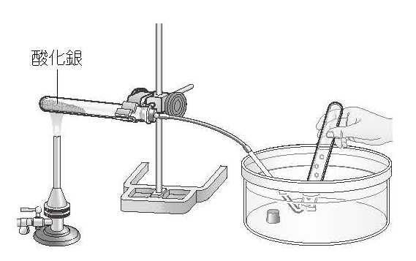
□⒂ 酸化銀を加熱したところ，気体が発生
して，試験管の中に白い物質が残りまし
た。気体に火のついた線香を入れると，
炎を上げて燃えました。この分解のよう
すを表した次の式の（ ）に，当ては
まる物質名を答えましょう。

酸化銀 → （① ）（固体） ＋ （② ）（気体）

４. 化学変化を化学式で表そう （教科書p.27-29）

□⑴ 化学変化のようすを化学式で表した式を何といいますか。 （ ）

□⑵ 次の化学反応式を見て，下の文章の（ ）には当てはまる言葉や数を答え，［ ］で
は正しいものを選びましょう。
2H₂O → 2H₂ ＋ O₂

化学反応式では，→の［① 左側 右側 ］に変化前の物質を，［② 左側 右側 ］
に変化後の物質を書く。化学反応式の左側と右側では，原子の（③ ）や
（④ ）は同じでなければならない。そのため，化学反応式からは，変化前の物質と，
変化後の物質が［⑤ わかる わからない ］。また，化学反応式からは，変化前の物質と，
変化後の物質の分子や原子の数の関係が［⑥ わかる わからない ］。
上の化学反応式は，水分子（⑦ ）個が分解して，水素分子（⑧ ）個と酸素
分子（⑨ ）個ができることを表している。

□⑶ 次の（ ）に当てはまる化学式を答えましょう。

塩化銅の分解 塩化銅 → 銅 ＋ 塩素
CuCl₂ → （① ） ＋ （② ）

酸化銀の分解 酸化銀 → 銀 ＋ 酸素
2Aɡ₂O → （③ ） ＋ （④ ）

炭酸水素ナトリウムの分解
炭酸水素ナトリウム → 炭酸ナトリウム ＋ 二酸化炭素 ＋ 水
2NaHCO3 → Na2CO3 ＋ （⑤ ） ＋ （⑥ ）

